ИНФОРМАЦИОННЫЙ БЮЛЛЕТЕНЬ. 14 января 2019 год
ИЩУ СЕБЕ СЕМЬЮ!
ОТЗЫВЧИВЫЕ ЖИТЕЛИ КАРГАПОЛЬСКОГО РАЙОНА.
ВГЛЯДИТЕСЬ В ГЛАЗА ДЕТЕЙ, ЖДУЩИХ ЛЮБОВЬ, ЛАСКУ И ТЕПЛО

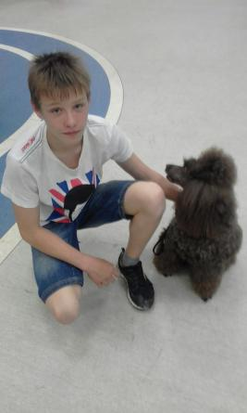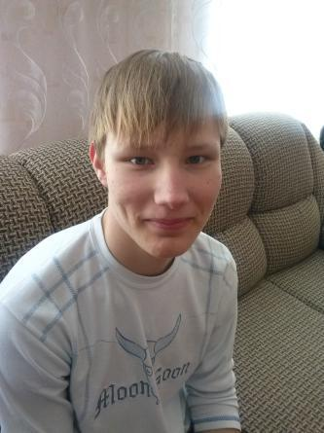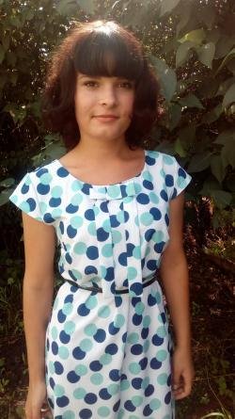
Семен | Анатолий | Елена
Октябрь 2003 г.р. | июнь 2003 г. р. | Июнь 2003 г.р.
Спокойный, общительный, ласковый, любознательный, занимается рисованием.  Глаза голубые, волосы русые.  Соматически здоров. Мать лишена родительских прав, отец умер. | Старательный, усидчивый, терпеливый ребенок, увлекается рисованием.  Глаза голубые, волосы темно-русые.  Имеются отклонения в состоянии здоровья. Мать лишена родительских прав, в свидетельстве о рождении в графе «отец» стоит прочерк. | Спокойная, доброжелательная девочка, легко идет на контакт.  Глаза карие, волосы темно-русые. Соматически здорова.  Мать умерла, отец лишен родительских прав.

По разным причинам у этих детей нет родителей, нет домашнего очага, который бы защитил и согрел их.
Тех, кто готов взять на себя благородную миссию опекуна, попечителя, усыновителя просим обращаться в отдел по опеке и попечительству Отдела образования Администрации Каргапольского района по адресу: р.п. Каргаполье, ул. Калинина 35, каб. № 108, тел. 2-14-30, для уточнения сведений о ребенке и получения информации.

